1. История альпийских горок
Альпинарии пришли к нам из Европы, которая пестовала их с середины XVIII в. Принято выделять три основных периода в истории альпийских горок:
I период — назовем его «буйство камней». В моде массивные сооружения из камня, гроты. Каменные гиганты с редкими вкраплениями папоротника и некоторых вечнозеленых растений.
II период – «камень и растения в единстве». Камни становятся местом обитания растений. Коллекции высокогорных растений (как правило, альпийского происхождения) помещаются в искусственно созданную среду, имитирующую горный рельеф.
III период – скорее «буйство растений, разбавленное камнем». Гармонично подобранная композиция из камней и растений (не только альпийского происхождения).
На сегодняшний день мы находимся в расцвете третьего периода, и если придраться к внешнему виду нынешних альпийских горок, то скорее они похожи на рокарии (rock – камень, могут иметь горизонтальную композицию, не похожую на горный рельеф, размещать не только альпийские растения, но и другие виды, в том числе искусственно выведенные гибриды).
Что такое современная альпийская горка?
Альпийская горка — это ландшафтная композиция, имитирующая горный пейзаж, в центре которой возвышается камень (или группа камней), по склонам которой создаются площадки по типу террас с приземистыми кустарниками и другими растениями.
В природе альпинарии образуются на месте естественных изломов горных пород, которые под воздействием внешних факторов «обрастают» плодородным слоем, пригодным для жизни растений. Воссоздание на участке такого непростого пейзажа требует много сил и фантазии от человека. Природа редко имеет симметрию в своих творениях, а человеку сложно сотворить хаос, из которого рождается красота непосредственности.
Для того чтобы альпийская горка смотрелась на участке выгодно, ей нужен простор, поэтому практически всегда это масштабное по площади сооружение из камней.
К вопросу создания альпинария своей мечты нужно подойти со вкусом и чувством меры – каменная композиция не должна выглядеть инородно. Нет смысла громоздить утесы и скалы в поле, гораздо уместнее там будет смотреться имитация горного склона или долины без броского возвышения горки.
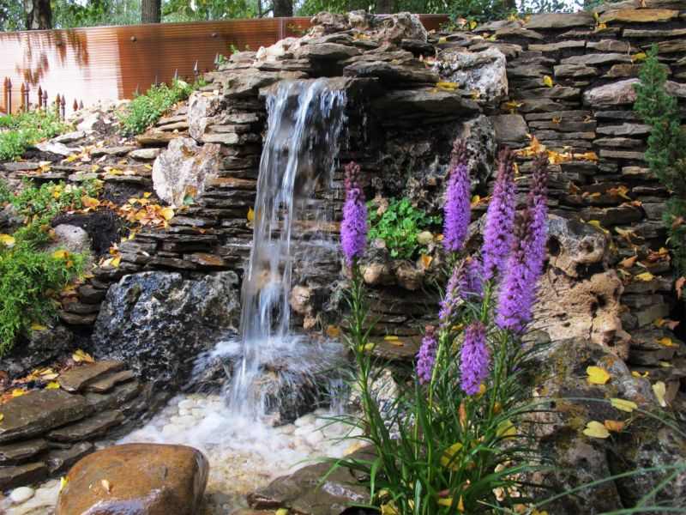
Альпийская горка
Придать оригинальность территории поможет альпийская горка, выполненная из диких камней и “альпийских” растений. Современные горки могут быть выполнены в форме каменистого холма, крутого горного склона, ущелья, плато, либо каменистого оврага, как на фото. При этом композицию из диких камней, обросших экзотическими растениями, можно выполнить самостоятельно, придавая ей любые размеры, предпочитаемые самим натуралистом.

Построение альпийской горки потребует:
- открытый хорошо освещаемый участок земли, который необходимо облагородить;
- щебенку, либо битый кирпич для выполнения дренажа;
- красивые камни крупного и среднего размера;
- коллекцию растений для украшения.
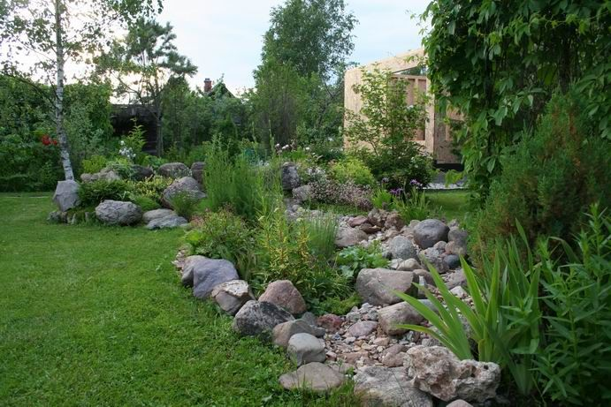

Весь процесс создания композиции можно разделить на следующие этапы:
Выбор участка
Итак, ваш участок вскоре украсит альпийская горка, схема конструирования которой начинается, прежде всего, с разметки участка. При этом выбранное место должно быть заметным и хорошо освещаемым уголком на участке. Поэтому выбор лучше остановить на просторной и солнечной южной, либо юго-западной стороне участка. Определившись с подходящей локацией, можно перейти к подготовке местности.
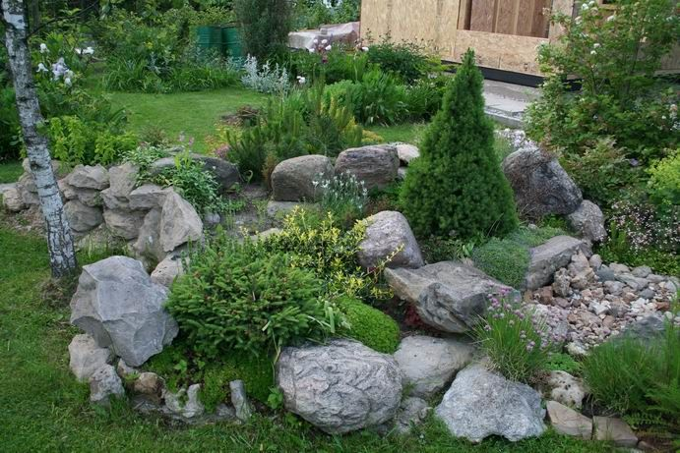
Подготовка площадки
Устройство альпийской горки предусматривает наличие хорошей дренажной системы. На выбранном месте необходимо вырыть котлован, глубина которого будет зависеть от площади возводимой горки. При средней площади 2 на 2 метра глубина котлована обычно составляет около метра. Для формирования нижнего слоя можно использовать гравий, шлак, битый кирпич. Поверх нижнего слоя выкладывается слой песка крупной фракции. При этом все слои необходимо обильно поливать водой.
Подготовка грунта
Грунт для горки можно приобрести, либо подготовить самостоятельно. Достаточно чистую от сорных трав глинистую почву необходимо смешать с торфом в соотношении 3:1. После нужно добавить в смесь немного гравия в соотношении 5:1.

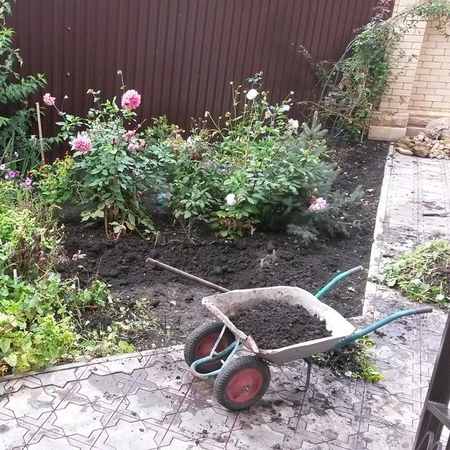
Укладываем геотекстиль
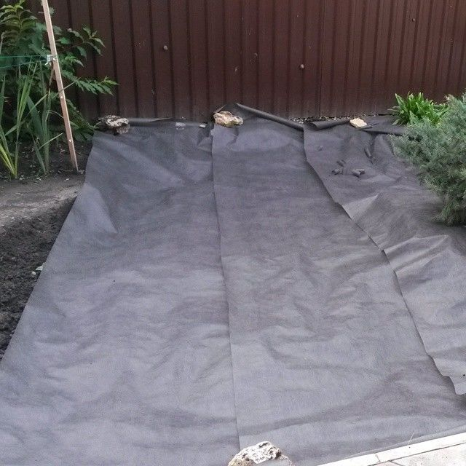
Делаем дренаж
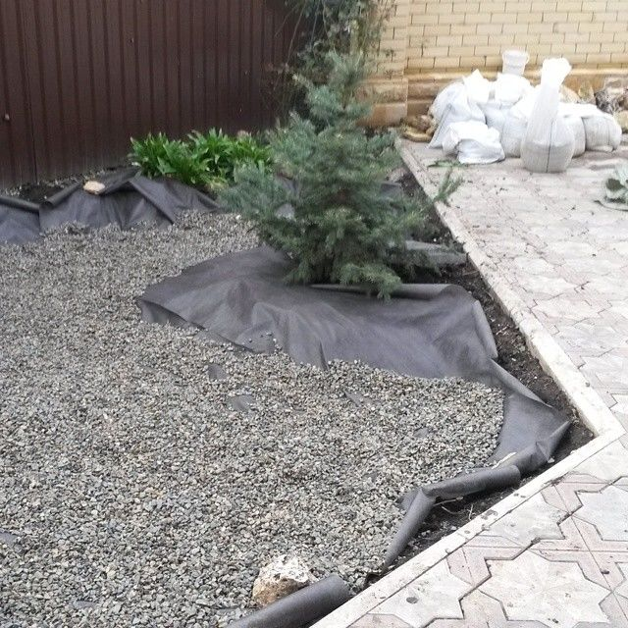
Укладываем сверху грунт
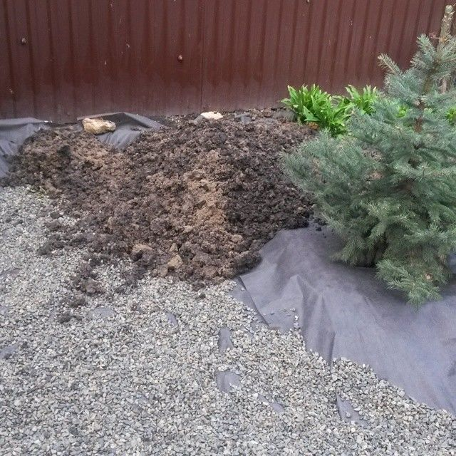
Подбор камней
Какие же камни выбрать и как их положить?
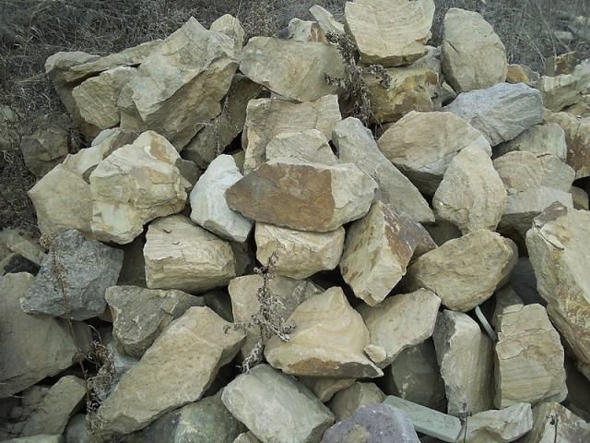
Создание альпийской горки начинается после выбора стиля возводимой горки, поскольку существует множество различных стилей оформления. Например, альпийская горка, растения на которой отсутствуют, выполненная в китайском стиле, символизирующая «стихию земли». Такой альпинарий представляет собой груду колотых камней без растительности. Горизонтальные пласты камней колотой формы, поросшие хвойными карликами – это карельский стиль. Японский же стиль требует соблюдения изначального расположения камней, построения гармоничного пространства.
Подбирая камни, нужно учесть, что:
- размеры валунов должны быть пропорциональны размерам самого альпинария;
- оформление альпийской горки должно выглядеть естественно;
- цвет и фактура валунов должны гармонировать с общей картиной;
- нагромождения камней в природе чаще встречаются из одной породы.
Укладка камней
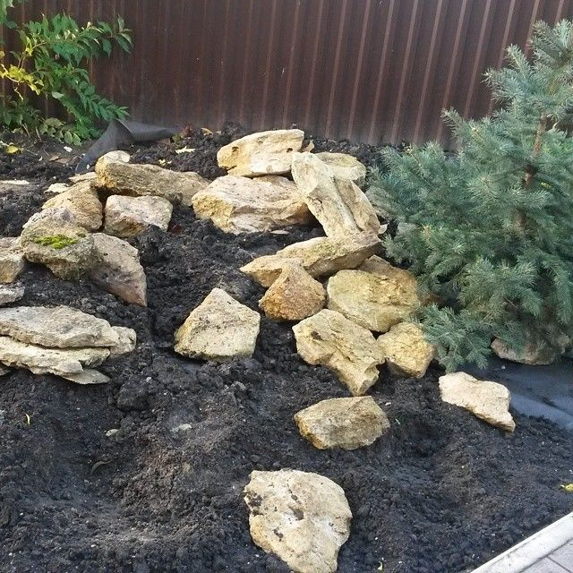

Укладку камней следует производить ярусами. Крупные валуны больше подойдут для закладки основания, на котором будут размещены камни поменьше. Каждый слой при этом следует пересыпать увлажненной землей. Для большей плотности конструкции крупные камни на 2/3 зарывают в землю. Перед укладкой камни необходимо проверять на устойчивость.

Подбираем растения
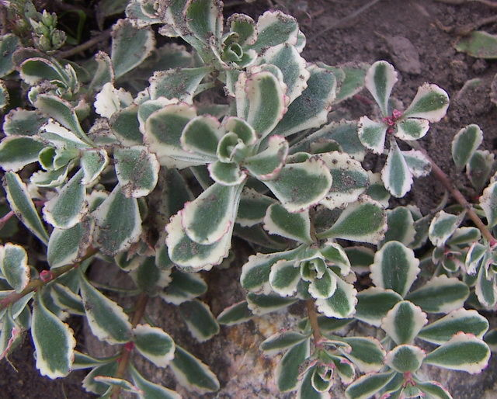
Горка будет служить не один сезон, поэтому необходимо стараться высаживать долговечные растения. Идеальными считаются низкорослые растения, растущие довольно долгий срок. Не нужно сажать сосны или кизил, поскольку они быстро вырастут и займут собой всю территорию. Идеально подойдут спирея, лапчатка, травянистые многолетники. На вершине можно посадить символ альпийских гор – эдельвейс.
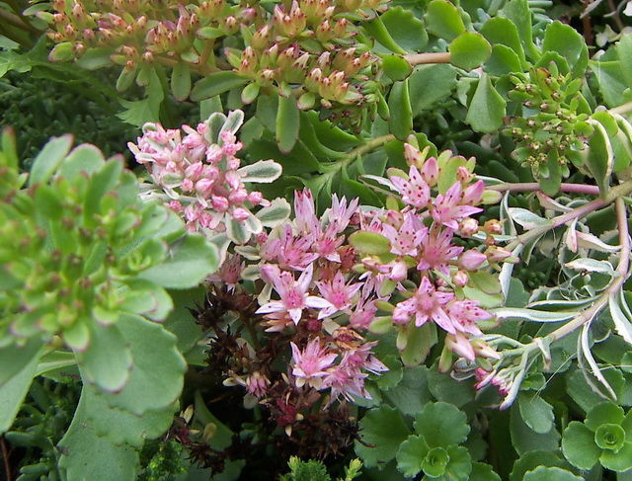
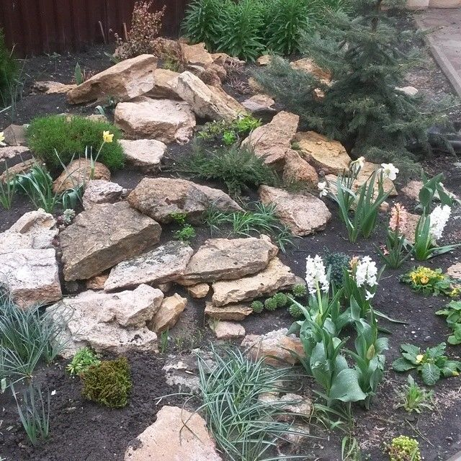
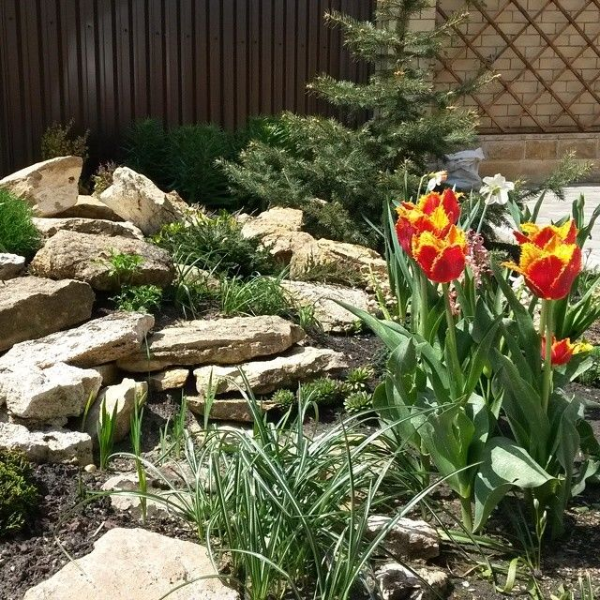
2. РОКАРИЙ
Еще десять, а то и пятнадцать лет назад во всех книгах и журналах, связанных с ландшафтным дизайном и архитектурой, проводилась четкая грань между понятиями альпинария и рокария. Сегодня же, многие ландшафтные дизайнеры связывают оба термина воедино и называют это садовое волшебство каменистым садом. Что, по своей сути, моментально приравнивает и то и другое к саду камней, выполненному, как полагается, в лучших традициях японского стиля. Хотя, на самом деле, это совершенно не так. 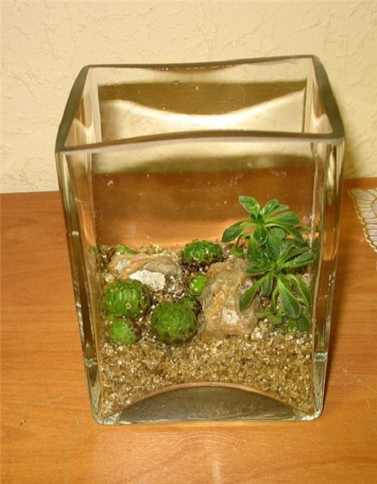
Миниатюрный рокарий дома выглядит более чем оригинально.
Помимо прочего, эти ландшафтные «приемы» используют на небольших садовых участках, где им присвоили звание «горки», в итоге в голове образовалась полная путаница. Что такое рокарий, как он связан с Японией или может его родина где-то в Альпах? Для того чтобы хотя бы определиться с понятием рокария, необходимо обратиться к терминологии.

Рокарий — что это такое?
Итак, рокарий – это декоративная садовая композиция, которая непременно связана с элементами из камней и карликовых декоративных растений. Зачастую волшебство рокария располагают на открытом пространстве или на небольших террасах. А вот альпинарий – это горка из камней, а иногда даже холм с небольшими стелящимися растениями, которые характерны для Альп и субальпийского климата. Для альпинария необходимо сооружать специальные дренажные системы. Главным различием альпинария от рокария является именно система дренирования. По какой причине?
Причина кроется в том, что растения, которые используют для создания рокария, не требуют особых условий, а также совершенно просты в уходе и содержании. Тем более соорудить такую красоту может даже садовод-любитель – особых знаний для этого не нужно. Потому рокарий и набирает все больше и больше популярности как среди специалистов, так и среди любителей.
А вот альпинарий требует не только особых знаний от садоводов, но и зачастую много времени, которое требуется потратить на благоустройство растений в общей композиционной атмосфере.
Типы рокариев
Создать простейший рокарий не сложно, порой, для этого будет достаточно взять несколько камней и высадить промеж них декоративные растения. Для создания сложных рокариев потребуется приложить немного больше усилий.
К примеру, для создания многоуровневого рокария или рокария с использованием водного элемента (пруда или водопада), придется использовать различные подпорные сооружения и не забывать о детальном функционале водного элемента.
Для того чтобы понять, что такое рокарий, необходимо разобрать конкретные примеры:
- Рокарий на даче. В большинстве случаев дачный рокарий размещают на участке в 6-7 соток и делают его не то чтобы основным акцентом, но все же одной из самых ярких композиций дачи. Выложенная камнями клумбовая зона с пробивающимися разноцветными цветами станет отличным украшением для дачного участка. Можно даже создать многоуровневую композицию со сползающими растениями.
- Рокарий в саду. Композиция, которую создают на садовом участке, зачастую отличается не только размерами, но и многообразием используемых для высадки растений и камней. Для такой композиции подойдут как огромные валуны, так и небольшие камни. Прекрасно на приусадебном участке будут смотреться каскадные структуры и композиции с водопадами и декоративными прудами. Масштабному рокарию необходимо будет на первом этапе уделить много времени, для того чтобы все элементы сложились в общую композицию и стали единым целым.
- Рокарий в квартире. Создание рокария в квартире предполагает наличие балкона и небольшого пространства где бы этому волшебству нашлось место. Следует следить за влажностью почвы и за светом, который будет получать композиция. Особых нареканий нет, рокарий неприхотлив не только на открытой местности, но и в закрытом пространстве.
Само собой, чтобы сделать рокарий частью участка, а не просто отдельно стоящую композицию, необходимо, чтобы он гармонировал с общим стилем всего окружающего ландшафта и был выдержан в соответствии с дизайнерским решением. По этой причине необходимо первоначально продумать, что именно должно входить в композицию рокария. Следует продумать какие камни будут использованы, какие растения лучше подойдут для композиции, каким будет результирующий размер рокария и какое количество времени необходимо будет затратить для поддержания системы рокария.
Сегодня существует огромное множество разновидностей рокариев, но основными являются следующие виды:
- мини рокарий. Именно этот вид композиции отлично подойдет для квартир или в качестве дополнения к общей композиции зоны отдыха.
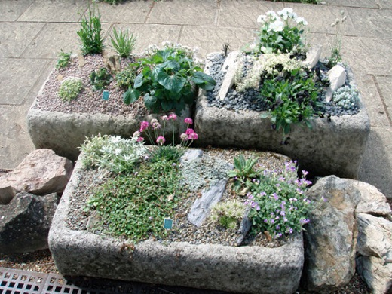
Мини-рокарий на тротуаре
- клумба рокарий с ярким барбарисом. Клумбовые рокарии заслуживают особого внимания, такие композиции могут быть выполнены не только с барбарисом, но и множеством других ярких декоративных растений. Клумбовые рокарии не создаются по правилам, а дают возможность садоводу-художнику размахнуться в творческом порыве и воплотить в жизнь самые безумные фантазии.
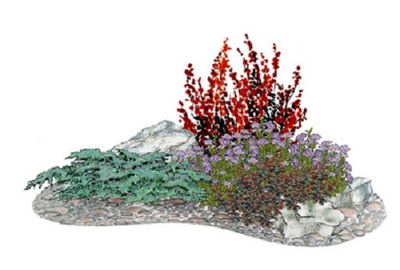
Клумба рокарий с ярким барбарисом
- рокарий на склоне, такая компазиция практически относится к традиционной. Именно она делает рокарий невероятно похожим на альпийскую горку. Рокарий на склоне возле частного дома
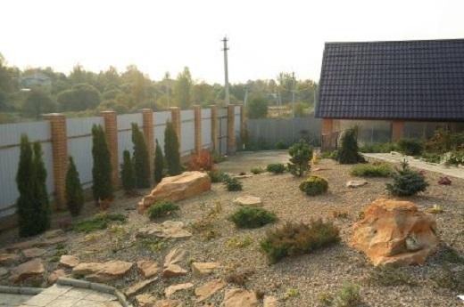
- рокарий в тени. Для этого вида следует подбирать те растения, которые будет комфортно себя чувствовать в отсутствии света. Отлично подойдут различные виды цветущих мхов.
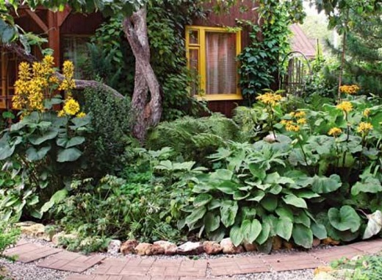
Рокарий в тени
- рокарий с водоемом. Вид рокария с использованием водного элемента относится к одним из самых шикарных. Такой вариант зачастую украшает как большие садовые участки, так и не большие зоны отдыха. Вблизи водоемов принято застилать газонами или размещать лавочки из природного материала.
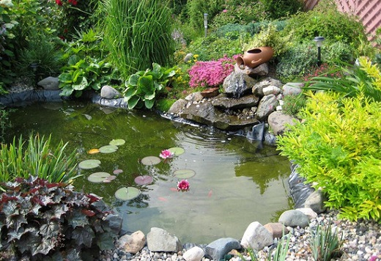
Рокарий из хвойника относится к одному из самых популярных видов рокария. Он буквально является лидером в сфере украшения клумбовых зон, расположенных перед фасадом здания. Круговые рокарии высаживают хвойными растениями, потому как именно они относятся к многовековым и могут радовать глаз садовода круглый год.
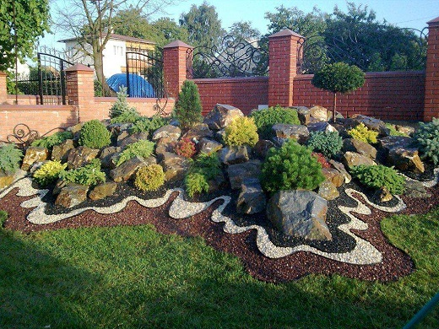
Хвойный рокарий кругового обзора
Рокарий – это та композиция, которая дает возможность не только поиграть с воображением.
Создатель рокария может расставлять акценты по своему усмотрению – это может быть как огромный валун, так и яркая композиция из растения. Ко всему прочему, акцентом может быть и водный элемент и даже целый уровень рокария.
Ландшафтные дизайнеры пользуются огромным множеством приемов, чтобы «заставить» человека не отрывать глаз от такой композиции.
3. УХОД ЗА КАМЕНИСТОЙ ГОРКОЙ
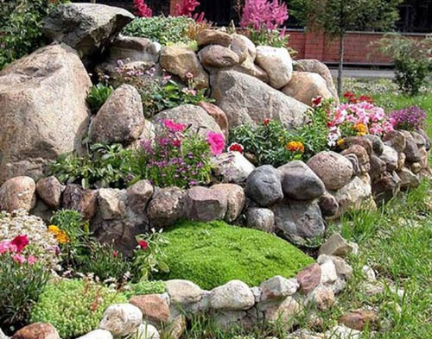
Каменистые горки (рокарий, альпинарий), как и другие ландшафтные композиции из декоративных растений, постоянно изменяют свой облик, с течением времени создают новые живописные картины в саду. Поэтому их нельзя однажды сотворить и забыть навсегда, чем сложнее композиция, тем больше она нуждается в уходе. В зависимости от размера цветочная горка состоит из большего или меньшего числа компонентов: камней, небольших кустарников, преимущественно хвойных, кустарничков, травянистых многолетников, реже однолетников. Наибольшего внимания и ухода требуют растения. Ухаживать за ними необходимо с ранней весны и до поздней осени, на протяжении всего вегетационного периода, хотя бы раз в неделю. Без ухода горка превратится в неприглядные заросли, большинство декоративных растений выпадет уже в первый год.
В конце марта – апреле проводят весеннюю уборку, пробуждают горку от зимней спячки. Подрезают кустарники и кустарнички и придают им необходимую форму, вырезают старые побеги травянистых многолетников, убирают опавшие и налетевшие за зиму листья, снимают укрытие с теплолюбивых растений, устраняют последствия деятельности кротов.
В дальнейшем, на протяжении всего вегетационного сезона необходимо регулярно проводить прополку и рыхление почвы. Своевременное рыхление и мульчирование почвы препятствует нарастанию однолетних сорняков. В то же время мульчирование склонов способствует сохранению влажности и аэрации почвы, защищает ее от резких колебаний температуры, предотвращает эрозию.
Насыщенность цвета, пышность цветения, долговечность растений на каменистой горке в значительной мере зависят от правильного и своевременного полива и подкормки.
Изысканность и ухоженность цветочной горки во многом зависит от умения учитывать особенности роста каждого отдельного растения на ней. Одними из первых на горке зацветают морозники, печеночница, а со временем и баданы. Зимуют с зелеными листьями и горянки. Среди примул наибольшего внимания к себе требует примула опушенная.
Быстро разрастающиеся многолетние растения (арабис, аубриета, гвоздика, флокс шиловидный, тимьян) необходимо ограничивать в росте своевременной обрезкой. Интенсивно разрастаются и цветочные растения, имеющие длинные корневища (ясколка, некоторые герани, пахизандра, астра кустарниковая). Их необходимо изначально высаживать в контейнеры без дна или же постоянно аккуратно обкапывать весной или осенью.
Со всех декоративных травянистых многолетних растений, особенно высаженных на цветочной горке, необходимо постоянно удалять отцветшие соцветия (аквилегии, колокольчики, армерия, платикодон, пенстемон, дельфиниум, кореопсис, тысячелистник, аквилегии, лен, молочай миртолистный, седумы).
Своевременный уход – полив, прополка, удаление мусора – защищает декоративные растения каменистой горки от поражения болезнями и вредителями. Среди вредителей ощутимый вред растениям чаще приносят тля и слизни.
Ухоженная, изысканная цветочная горка принесет лишь положительные эмоции, легкую усталость и удовольствие от результатов своей работы.
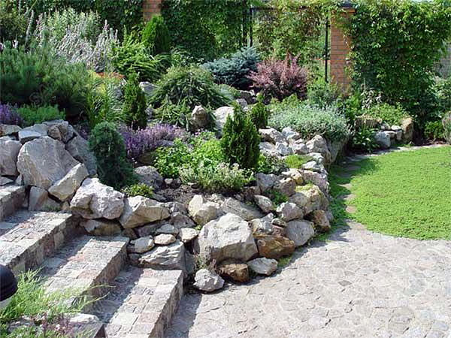
4. РАСТЕНИЯ ДЛЯ ГОРКИ
Наполнению растениями горки, нужно уделять пристальное внимание. Конечно, не стоит стремиться к тому, чтобы высадить в сад максимальное количество видов растений. Растения для горки в количестве пятьдесяти или ста названий — это уже немало для дизайна.
Когда вы приступаете к видовому наполнению горки, важно узнать, из какого региона пришло каждое конкретное растение для горки в сад, и, следовательно, подумать, куда лучше его высадить. Постарайтесь правильно оценить экологические и климатические условия произрастания вида в природе. Определите, как их лучше соотнести с условиями участка, чтобы болотным растениям не пришлось расти на вершине холма, а мелкие высокогорные и почвопокровные виды не мучились от постоянного избытка грунтовых вод.
Растения на горке высаживают в специально подготовленные лунки, где для каждого вида создаются максимально комфортные почвенные условии и используется лишь правильно подобранный субстрат. При подготовке посадочных лунок обязательно используют дерновую (перегнившую не менее трёх лет) землю, добавляют мраморную крошку, мел, доломитовую муку, крупный песок.
Такие смеси готовят для кальцефильных растений, которые растут на нейтральных или слегка щелочных почвах. Либо используют торф в смеси с хвойным перегноем — для кальцефобных (это виды, которые предпочитают для своего роста и развития кислую реакцию почвы) и вересковых растений. Для горочных растений чаще, в начале вегетации, применяют минеральные подкормки, с микроэлементами. Использование же навоза в разных вариациях, а так же азотных видов удобрений сводят к минимуму.
Старайтесь сохранить природную флору нашей страны. Не следует стремиться пересаживать растения из природного ландшафта. Они чаще гибнут, процент приживаемости будет невысокий. А вот вырастить их из семян, хоть и трудная задача, но результаты лучше.
Давать конкретные советы и рекомендации по ассортименту растений для горки сложно. При подборе растений для высадки учитывается целый комплекс разных факторов.
Один из основных моментов — ориентация экспозиции относительно сторон света.
- Так, на южном склоне горки предпочтительно размещать засухоустойчивые, светолюбивые виды,
- на восточном и юго-восточном склоне высаживают те виды, которые страдают от солнечных ожогов,
- на северных склонах сажают тенелюбивые и теневыносливые.
Совет:
Необходимо выбрать плоские камни (песчаник), чтобы вложить их в горку. По ним вы будете ходить во время посадки, прополки и поливки растений на каменистой горке — это своеобразные тропы, облегчающие уход за растениями на альпинарии.
Ползущие и стелющиеся растения сажают в расщелины в камнях и валунах, они идеальны для стенок и террас. Низкие и медленно растущие растения высаживают на переднем плане. Быстро растущие не сажают с мелкими видами, которые часто просто могут быть вытеснены или загублены первыми.

Названия растений для горок
Какие виды растений для горки можно порекомендовать? Среди большого числа названий остановиться на некоторых из них.
Это могут быть такие виды, как тысячелистник, горицвет или адонис, живучка, луки, бурачок, проломники, ветреницы, кошачья лапка, резуха, армерия, астра, пустозвон или аубриета, бадан, колокольчики.
Вполне уместны хризантемы, безвременник, кортуза, хохлатки, шафран или крокус, гвоздика, дицентра, рябчики, подснежники, горечавки…
Подбирайте виды по цветовой гамме или по фактуре листьев, срокам цветения, добиваясь того, что ваш холм с камнями будет декоративен от снега до снега, и порадует вас и ваших гостей своей оригинальностью и неповторимостью.
Особое место на горке или альпинарии отводится злакам и папоротникам. Эти растения привносят определенную гармонию, естественность, спокойствие, выделяясь стройностью линий, нежными листьями А злаки еще и своими декоративными «воздушными» соцветиями создают особое настроение.

Для мини- альпинарнев лучше всего подходах мини-растения. Это крупки (Draba), армерия (Armeria), проломники (Androsace), очитки или седумы (Sedum), разные виды молодил (Sempervium), многочисленные сорта гвоздик (Dianthus), миниатюрные сортовые хвойные породы и многие другие.

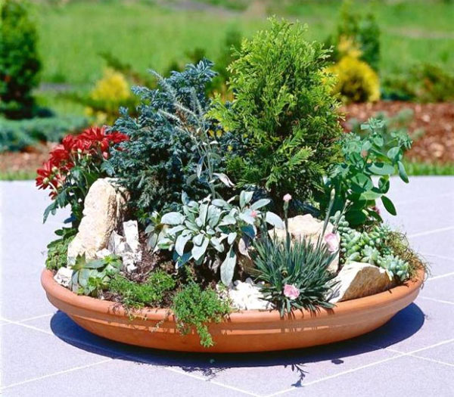

Создавая свою «горку», задумайтесь, что вы хотите получить в итоге.

ДОМАШНЕЕ ЗАДАНИЕ
Составить конспект по поставленным вопросам:
1. История создания альпийских горок
2. Альпийская горка. Этапы создания.
3. Рокарий и его типы.
4. Уход за каменистой горкой.
5. Растения для оформления каменистых горок.

Дополнительная литература:
  - Бондорина И.А., Сапелин А.Ю. "Декоративно-лиственные деревья и кустарники для климатических условий России" – М: ЗАО Фитон+, 2005
  - Бурдейный М. А. Садовая мебель своими руками: Серия: Благоустройство и дизайн сада - М.: ЗАО Фитон +, 2009
  - Бурдейный М. А. Камень в дизайне сада. Декоративные приемы и технические решения: Серия: Благоустройство и дизайн сада - М: ЗАО Фитон+, 2009
  - Игишева Е.А., СароноваН.А. Леванова М.Д.» Современный дизайн участка» М:, ООО ИКТЦ «ЛАДА» 2008
  - Ипполитова Н.Я. Планировка и цветочный дизайн участка - М: ЗАО Фитон+, 2008.
  - Коновалова Т., Шевырева Н. - "Декоративные кустарники в дизайне сада"- ЗАО Фитон+, 2005
  - Розмари Александер, Карена Бетстоун - М:, "Кладезь-Букс", 2006
  - Сапелин А.Ю. "Живые изгороди" – М:, ЗАО Фитон+, 2007
  - Сапелин А.Ю. Декоративные деревья и кустарники: Серия: Новый садовый практикум - М: ЗАО Фитон+, 2009
  - Сапелин А.Ю. Садовые композиции. Уроки садового дизайна - М:, ЗАО Фитон+, 2008
  - Сокольская О.Б История садово-паркового искусства – М: Инфра, 2004
  - Сурина М.О. Цвет и символ в искусстве, дизайне и архитектуре – Ростов-на-Дону, 2003
  - Улейская Л.И., Комар-Темная Л.Д. "Живые изгороди" – М:, ЗАО Фитон+, 2002
  - Устелимова С.В. Ландшафтный дизайн" – М:, ЗАО Фитон+2008
  - Ссылка: Sadovye kompozicii_Sapelin .pdf

